雲林縣98年度南陽國小資訊科技融入教學創新教學模式方案設計
方案名稱：畫話你我他
教師姓名：呂舒婷
類別：藝術領域創新教學活動設計

請將創新經營方案的理念及成效擇要簡述如下：
- 創新背景
此教案以資訊融入藝術人文領域進行「畫話你我他」的單元教學,以多元文化融入教材當中,並透過電子白板的使用,讓學生在課堂上能產生即時的互動，教學的內容讓學生在認識自己的同時也能了解他人的不同,進而喜愛自己與尊重他人。
學生進入國小高年級後,逐漸產生自我認同的矛盾,對自己是怎樣的人感到不確定,因此透過此教案設計「畫話你我他」了解別人眼中的自己與自己眼中的樣子,同時此教案也囊括多元文化的教學,透過其他族群不同的畫像了解他人，透過對自己的畫像來了解自己的外貌,藉由「猜猜我是誰」的互動知道別人眼中的自己，並學會珍惜自己與包容他人之不同和多元。
- 創新內涵與策略
一、透過具體的創作來了解自己與他人,同時達到藝術治療的功效,幫助高年級學生透過上課發表舒解心中對自我認同的矛盾。
二、策略要點如下：
(1)本教案的主題明確,對自我的了解與開發很適合和綜合領域做結合,同時運用電子白板帶入學生所熟悉的資訊文化,也能達到即時的互動。
(2)本校有新購入的電子白板,由於學生對電子白板很有興趣,用此 來當教學工具，自然而然的就能引起學生學習興趣。
- 創新實施方式與過程
此教案結合藝術人文(主)、資訊科技(副)與綜合活動(副)來進行教學內容設計，並以多元文化融入其中，一開始由教師介紹各種族群不同的自我畫像簡報，再由同學以素描方式畫出彼此的畫像，透過電腦小畫家系統繪製自己的畫像，最後的綜合活動讓學生透過遊戲方式進行對彼此的了解，接著進行作品展示與互評
- 創新成果
(1)學生對於電子白板的教學興致很高，提升教學效能。
(2)「畫話你我他」融合多元文化與生命教育的課程於其中，可供其他教師參考。
(3)學生對於藝術家的故事很有興趣，可多用藝術家的故事來做引導。
- 反省與建議
一、學生在幫同學畫出畫像時,會因個人主觀意識而無法將同學的真實樣貌繪出，例如：甲生與乙生交情較好,變希望將乙生畫的好看一點，因此在進行教學前應先讓學生知道所要進行的活動是要真實的描繪,重點在於是否能將同學的神情真實描繪,而不在於追求好看與否。
二、學生在電腦畫出自我畫像時,因為電腦的排放比鄰而坐,因此很容易受到同學得干擾,有時也會有嚴重的模仿行為,又因為電腦繪圖不如手繪那樣靈巧,因此學生會較沒有自信甚至有半途而廢的情形；應鼓勵學生將自己的特色畫出即可,省略掉不重要的部份。
三、學生在互評時會產生一面導的情形,可能某生的人緣好便大家都選他,教師應在教學的過程當中事實的對表現較佳的學生有口頭上的鼓勵,一方面可成為其他學生效仿的對象,一方面可讓學生注意到有些同學確實畫出很不錯的作品,這樣可以讓學生在互評時較為客觀。

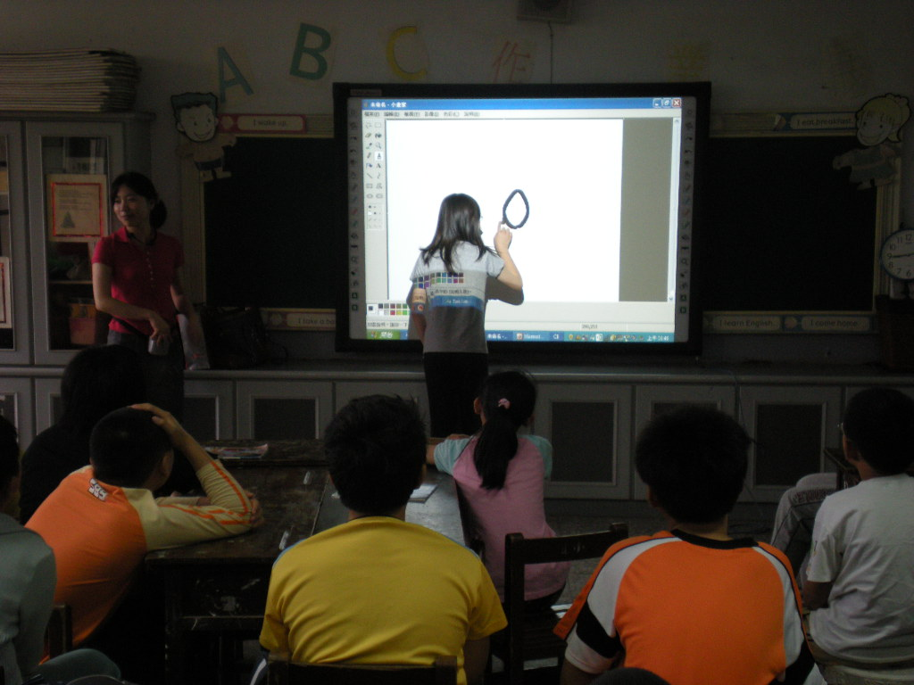
藝術領域創新教學活動1
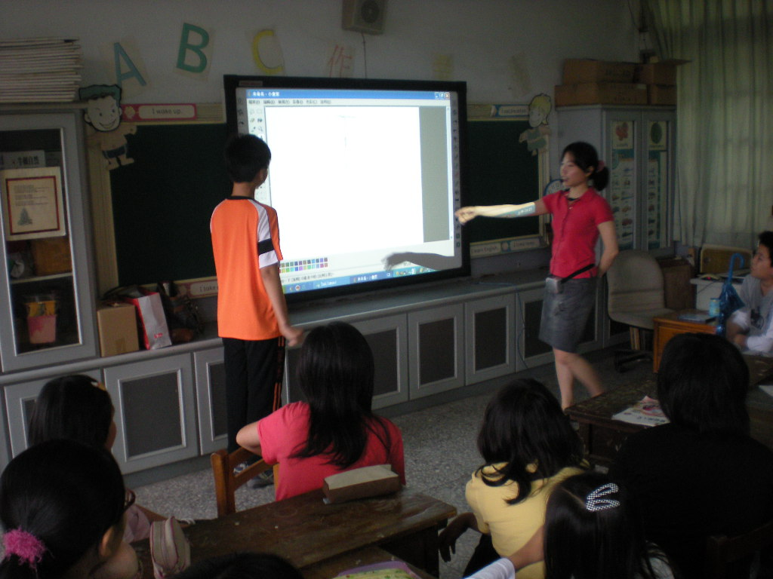
藝術領域創新教學活動2

